新 书 推 荐
《别让迪伦死去》
Don't Let Dylan Die
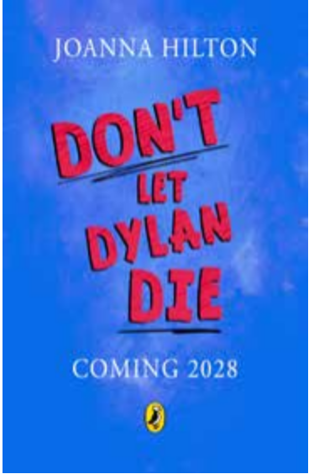
中文书名：《别让迪伦死去》
英文书名：Don't Let Dylan Die
作 者：Joanna Hilton
出 版 社：PRH UK
代理公司：PRH UK
出版时间：2028年
代理地区：中国大陆、台湾
审读资料：电子稿
类 型：儿童文学
版权已授：美国(Viking)、德国(Rotfuchs)、意大利(Piemme)和土耳其(Timas)

内容简介：
伦妮的父亲入狱后，一家人变得一无所有。直到一位素未谋面的神秘老妇人联系他们，将一座宽敞破旧、歪斜不稳的庄园赠予他们。房子里有图书馆、音乐室，还有一座真正的塔楼。

唯一的条件是：房子附带一只名叫迪伦的老猫。它老态龙钟、步履蹒跚，还满身跳蚤。只要迪伦活着，伦妮一家就能一直住下去。可麻烦的是，迪伦看上去一心求死。

伦妮下定决心要保住迪伦的性命，守住这个新家。但对这座房子心怀企图的不止她一人。传说宅邸深处埋藏着宝藏。某天夜里，迪伦将她引至图书馆，伦妮发现了一处刻着密码的留言，她意识到，自己开启了一场跨越数十年的寻宝之旅。

伦妮坚信这或许是救出父亲的唯一办法。在新朋友彼得的帮助下，她必须一步步解开所有线索，并且要赶在迪伦离世之前完成这一切。

本书卖点：

故事新颖吸睛：以 “守护一只求死的猫” 为核心悬念，设定新鲜有趣、笑点与悬念并存，极易抓住儿童读者
。
对标经典作品：风格兼具《别有洞天》与《斯威夫特一家》的气质，可读性强、受众明确。

情感温暖治愈：以悬疑为主线，同时包裹亲情、友情、家庭救赎，温暖幽默又不失深度。

角色鲜活讨喜：人物古怪可爱、个性鲜明，能让读者快速代入并产生喜爱。

作者简介：

乔安娜・希尔顿（Joanna Hilton）拥有小学教育背景，深谙吸引孩子、让孩子投入阅读的关键所在。她主要创作 middle-grade 儿童文学，同时希望故事能让家长读到深夜仍不忍释卷。她的作品不仅描绘趣味十足的荒诞情节，也探讨我们共同关心的议题：死后是否有来生？世间为何存在诸多不公？猫咪为什么会喜欢香蕉？
近期，她在剑桥大学完成了犯罪与惊悚写作硕士学位，谋杀、悬疑与精心设计的混乱情节也成为她的创作灵感来源。她为好奇的心灵、勇敢的读者，以及所有偏爱在深刻寓意中感受一丝疯狂的人而写作。

感谢您的阅读！
请将反馈信息发至：版权负责人
Email：Rights@nurnberg.com.cn
安德鲁·纳伯格联合国际有限公司北京代表处
北京市海淀区中关村大街甲59号中国人民大学文化大厦1705室, 邮编：100872
电话：010-82504106, 传真：010-82504200
公司网址：http://www.nurnberg.com.cn
书目下载：http://www.nurnberg.com.cn/booklist_zh/list.aspx
书讯浏览：http://www.nurnberg.com.cn/book/book.aspx
视频推荐：http://www.nurnberg.com.cn/video/video.aspx
豆瓣小站：http://site.douban.com/110577/
新浪微博：安德鲁纳伯格公司的微博_微博 (weibo.com)
微信订阅号：ANABJ2002


